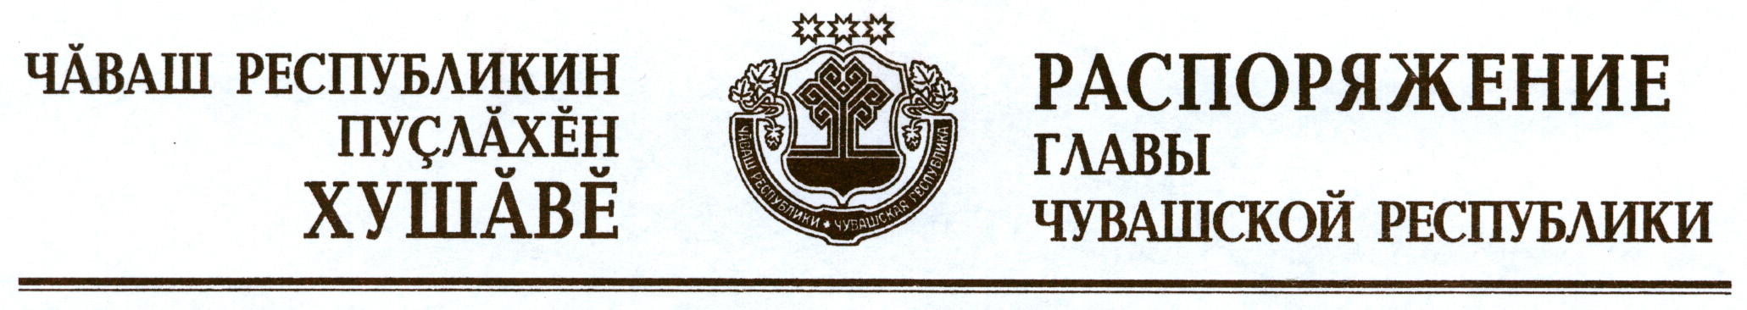

1. Назначить Ананьеву Светлану Ивановну на должность помощника Главы Чувашской Республики.
2. Администрации Главы Чувашской Республики заключить с Ананьевой С.И. срочный служебный контракт на период исполнения мной полномочий Главы Чувашской Республики.

Глава
Чувашской Республики М.Игнатьев

г. Чебоксары
17 июля 2018 года
№ 293-рг

